ITEM | DESIGNATIONS/CARACTERISTIQUES | Qté | Visuel produit
1 | Système de formation pneumatique, électrique, électropneumatique  Structure profilé aluminium 6 emplacements pour modules pneumatiques, électriques, électropneumatiques  Interface pneumatique utilisateur : 1 boîte à boutons pneumatiques avec 2 boutons affleurant verts contact NF, 1 bouton noir contact NF, 1 bouton «coup de poing» pousser-tirer contact NO, 1 bouton 2 positions fixes contact NF, 1 bouton 3 positions fixes 2 contacts NF, 1 voyant vert et 1 voyant rouge,  câblés sur traversées de cloison repérées en face avant.  Interface utilisateur électrique : 1 boîte à boutons électriques avec 2 boutons affleurant verts et 1 noir contact F, 1 bouton «coup de poing» pousser-tirer contact O, 1 bouton 2 positions fixes contact F, 1 bouton 3 positions fixes 2 contacts F, 1 voyant vert et 1 voyant rouge, câblés  Logique pneumatique : 1 fonction mémoire, 2 fonctions ET, 2 fonctions OU, 2 fonctions NON,  1 fonction temporisation sur embases indépendantes,  Logique électrique : ET, OU par câblage électrique, 1 relais miniature sur embase avec bouton de test et voyant, 4 contacts RT,  Interfaces : 2 pneumo électriques et 5 électropneumatiques 3/2 câblées sur une boîte à douilles de sécurité,  Partie opérative : 1 vérin simple effet, 1 vérin double effet, 1 vérin double effet, capteurs ILS, à chute de pression, à galets. | 1 | ESD100B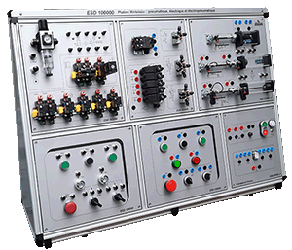
2 | Système de formation pneumatique et électropneumatique automatisé  Structure profilé aluminium 6 emplacements pour modules pneumatiques, électriques, électropneumatiques  Module Vérins comprenant 1 vérin simple effet, 2 vérins double effet, capteurs ILS  Module Interfaces comprenant Relais, 2 distributeurs 5/2 à commande électrique, 1 distributeur 3/1 à commande électrique  Module Alimentations pneumatique électrique  Module automate présenté sur platine didactique d'interface douille double puits 4mm  Automate Industriel S7-1200, logiciel TIA Portal inclus :  - 14 entrées TOR 24 VDC, 10 sorties avec visualisation d'état,  - 1 entrée analogique 0/10 V, 1 sortie +/-10V 12 bits,  - 1 simulateur 8 miniswitch  Extension logiciel Automgen  Module IHM KTP 700 avec 4 traversées RJ45 et prise USB  Module IHM électrique avec 1 ARU, 2 BP verts, 1 BP noir, 1 voyant vert, 1 voyant rouge …)  Livré avec 2 rouleaux de 25 m (1 rouge + 1 bleu) de tuyau Ø 4 mm, 1 coupe tube, 2 m de tuyau de Ø 8 mm  1 clé USB incluant, dossier technique, pédagogique avec exercices, notice d’instruction. | 1 | ESD100A  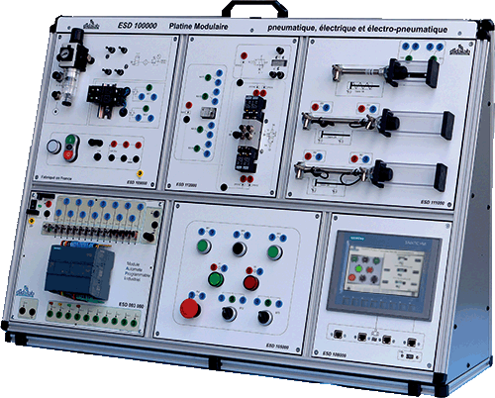

3 | Platine Modulaire d'automate HMI  Platine modulaire conçue pour assurer une formation très progressive dans le domaine l’automatisme. Automate et IHM Siemens®  La platine comprend 4 plaques /modules :  Module Alimentation électrique  Module IHM électrique (3 boutons poussoirs, 2 sélecteurs, 1 ARU, 2 voyants)  Module Automate S7-1200 avec logiciel Tia Portal  Module IHM KTP 700.  Livré avec 30 cordons Ø 4 mm de sécurité de 1 m  Compatible avec toutes nos parties opératives d’automatisme: (Monte charges, feux de carrefour, …) | 1 | ESD100SI  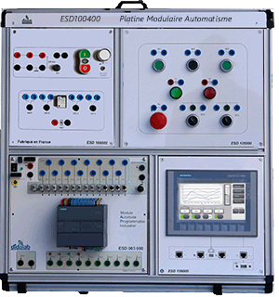
4 | API industriel didactisé incluant :  API S7-1200 didactisé,  14 Entrées TOR par optocoupleurs,  10 Sorties TOR à transistors 0/24 VDC avec visualisation d’état,  1 Entrée analogique 0/10 VDC,  1 Sortie Analogique 12bits +/10 VDC ou 0-20 mA,  Logiciel de programmation graphique GEMMA, Grafect, Ladder,.  Présenté en boitier à poser sur table, douilles de raccordement 4 mm double puits.  Livré avec logiciel professionnel TIA portal | 1 | ESD003B  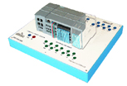
5 | Monte-charge GRAFCET  - Partie opérative commandable par tout système de commande Tout Ou Rien : simulateur de logique combinatoire, automate programmable, carte cible d’informatique industrielle, micro-ordinateur équipé d’un logiciel de commande séquentielle Grafcet sous Windows,  Commande directe de monte charges par 21 entrées/sorties : montée/descente du plateau, le panneau de commande intègre les commandes de plateau, appels d’étage et visualisations de prise en compte, sécurités arrêts d'urgence surcharge.  L’ensemble est livré avec des manuels de travaux pratiques sujets/réponses.  - Editeur Grafcet livré en version de base, caractéristiques :  - Editeur, il permet de dessiner le GRAFCET avec les outils de base, étape, transition, divergence/convergence en ET, OU, macro étapes...  - Générateur, il convertit le GRAFCET en un code exécutable, vérifie la syntaxe et la cohérence entre variables cibles et variables utilisées...  - Simulateur,  - Interpréteur, il permet l'exécution et la commande suivant les modes : pas à pas, trace, rapide.  - Quelques caractéristiques :  - 256 étapes, 256 transitions, 256 mémoires 8 bits, macro étapes, possibilité de faire fonctionner simultanément plusieurs Grafcets indépendants. | 1 | ESD250C  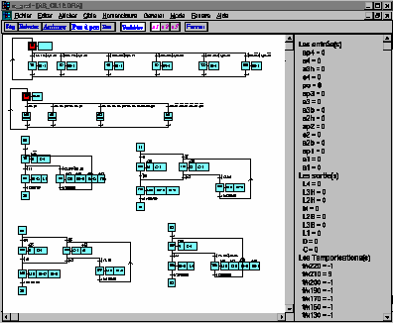  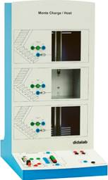
6 | Maquette d’automatisme feux de carrefour 19 Entrées et 6 Sorties  Elle est utilisable avec de nombreux API (Twido, M340 Schneider, S71200 Siemens..)  Elle représente un « feux de carrefour » avec une voie principale (2 sens de circulation + 2 voies tourne à gauche) et une voie secondaire (sans tourne à gauche)  Caractéristiques :  - Les détections de présence voiture et d’appels piétons sont réalisées par des boutons poussoirs.  - Les connections vers le système de commande se font par douilles de sécurité 4 mm pour l’API et/ou port USB vers le PC (PC et API non inclus dans la référence)  - 19 LED (Vert, Orange, Rouge) à commande TOR 5/24 VDC,  - 6 Poussoirs de simulation d’appels piéton ou détection de présence voiture sur les voies.  Un manuel de travaux pratiques est fourni, il comprend des TP très progressifs (du clignotement tous feux oranges au fonctionnement complet des feux avec appels piétons et détection présence voiture sur les voies secondaires et tourne à gauche sur les voies principales). | 1 | 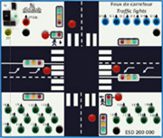  ESD200B
7 | Sytème Automatisé de Tri de Pièces :  Partie opératie  SyStème en profilé aluminium comprenant :  1 convoyeur de longueur 1 mètre avec son motoréducteur codeur  2 capteurs infrarouges  1 chariot monte sur une vis sans fin avec fin de course, surcourse et moteur brushless + codeur incrémental  1 bras rotatif avec fin de course, surcourse, motoréducteur mcc et un électroaimant  3 bacs (deux de recyclage, un de rebut)  2 variateurs type PDC100 préconfigurés (1 pour moteur cc et l'autre pour moteur brushless)  1 switch  1 serveur de supervision via Node Red  Notice technique  Partie commande :  Pack api industriel s7-1200 didactise incluant :  Automate industriel s7-1200, logiciel TIA portal  - 14 entrées TOR 24 vdc, 10 sorties avec visualisation d'état,  - 1 entrée analogique 0/10 V, 1 sortie +/-10V 12 bits,  - 1 simulateur 8 miniswitch  Presenté sur platine didactique d'interface douille double puits 4mm | 1 | ESD600B  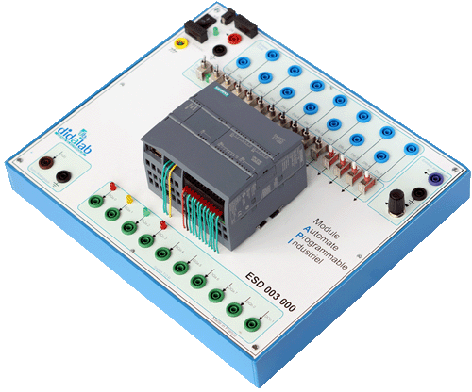  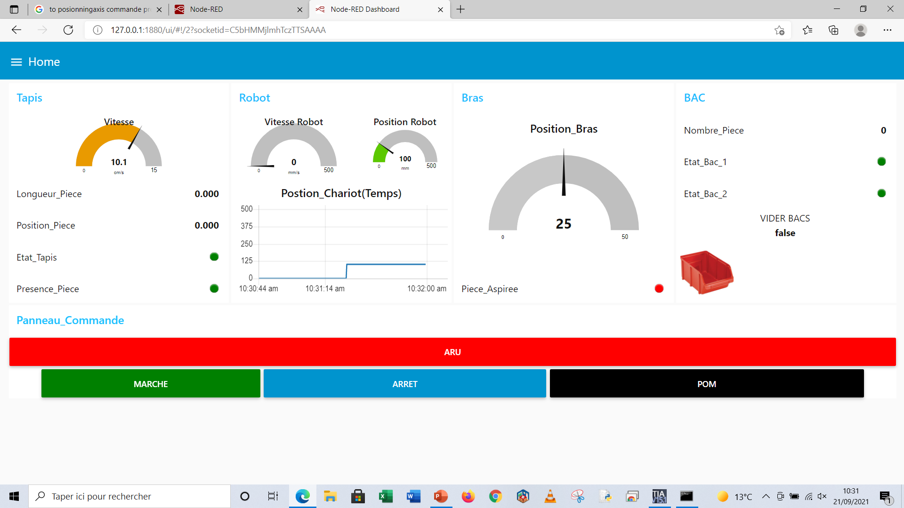  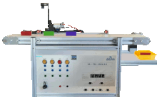
8 | Ascenseur 5 étages 50 entrées /sorties sur douilles 4 mm ou 80 E/S par CAN OPEN,  ENTREES :  8 visualisations de prise en compte d'appels d'étage, 5 visualisations de prise en compte des appels de cabine (disponible uniquement en commande par PC ou via CAN OPEN), 1 commande de montée, 1 Commande de descente, 1 lampe cabine, 5 commandes de libération de portes.  SORTIES :  8 appels de cabine présents sur la face avant verticale, 5 appels d’étage (interne à la cabine, présents sur le panneau de commande), 5 détections de présence cabine étage, 5 détections d’ouverture de porte  SECURITES :  1 Arrêt d’urgence avec visualisation, surcourses haut et bas, 1 Détection de surcharge cabine.  Les entrées sorties sont accessibles, par douilles de 4 mm double puits, par USB (commande directe par PC) ou par bus et pile CAN OPEN.  - Editeur Grafcet livré en version de base, caractéristiques :  - Editeur, il permet de dessiner le GRAFCET avec les outils de base, étape, transition, divergence/convergence en ET, OU, macro étapes...  - Générateur, il convertit le GRAFCET en un code exécutable, vérifie la syntaxe et la cohérence entre variables cibles et variables utilisées...  - Simulateur,  - Interpréteur, il permet l'exécution et la commande suivant les modes : pas à pas, trace, rapide.  - Quelques caractéristiques :  - 256 étapes, 256 transitions, 256 mémoires 8 bits, macro étapes, possibilité de faire fonctionner simultanément plusieurs Grafcets indépendants. | 1 | 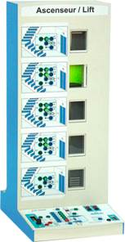  ESD350C
9 | API industriel didactisé incluant :  Boitier API Siemens S7-1500,  32 entrées TOR,  32 sorties TOR,  Simulateur 16 entrées sur miniswitchs,  5 entrées et 2 sorties analogiques,  Certaines entrées et sorties sont disponibles sur douilles de sécurité Ø 4 mm  Logiciel de programmation TIA Portal (1 licence illimitée dans le temps)  Livré avec 50 cordons Ø 4 mm de sécurité de 1 m | 1 | EST150B  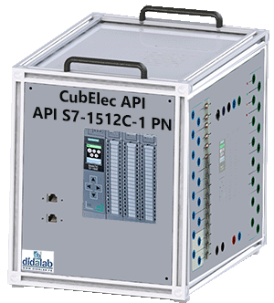

10 | Automate et Variateur industriel didactisé pour moteur Asynchrone 300 W (livré avec moteur et banc de charge)  Automate et variateur  Les composants industriels de ce pack sont intégrés dans un cube.  Les 4 faces utiles sont :  - 1 face avec la prise d’alimentation  - 1 face IHM type KTP 700, Pupitre opérateur 7’’graphique, couleur KTP700,  - 1 face Variateur Siemens Industriel type SIMATICS G120C 0.55 kW avec terminal graphique intégré sans Filtre pour moteur asynchrone  - 1 face API SIMATIC S7 1200  Moteur et charge  Livré avec moteur asynchrone 300 W sur banc de charge, freinante et entrainante, une résistance de charge et tous les cordons nécessaires. | 1 | EST120G + EL323B  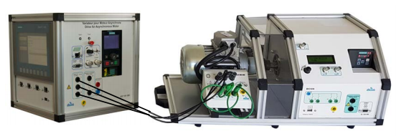
11 | Automate et Variateur industriel didactisé pour moteur courant continu 100 W (moteur intégré)  Automate et variateur  Les composants industriels de ce pack sont intégrés dans un cube.  Les 4 faces utiles sont :  - 1 face avec la prise d’alimentation  - 1 face IHM type KTP 700, Pupitre opérateur 7’’graphique, couleur KTP700,  - 1 face Variateur Siemens Industriel type PDC100 pour moteur courant continu ou brushless jusqu'à 100 W  - 1 face API SIMATIC S7 1200  Moteur  Livré avec moteur courant continu TBTS, intégré au cube. | 1 | ESS110P  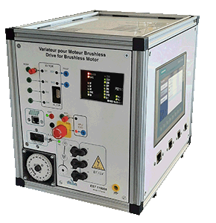
12 | Poste de travail étudiant incluant :  - 1 x Etabli d’électronique 180x75cm, h 80 cm, pieds  Plan de travail ave revêtement protection haute température,  Pupitre électrique : disjoncteur différentiel, 8 prises mono 230V16A minimum,  Livré avec 2 chaises réglables en hauteur | 8 | EMO100B  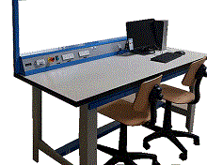

13 | Unité de commande  écran plat 19 pouces environ, clavier souris, Windows PRO | 8 | PC SOUS WINDOWS
14 | Compresseur silencieux 40 dba, 8 bars, 30l/min, 9l, accessoires | 2 | EGD000025
15 | Cordons  3 Lots de 10 cordons 1 m, couleurs assorties, douilles de sécurité Ø 4mm avec reprise arrière  5 Lots de 10 cordons 1.5 m, couleurs assorties, douilles de sécurité Ø 4mm avec reprise arrière | 2  2

